API注册与能力调用

一、API注册路径
路径：智能体工具链导航栏“能力发布”-“API注册”-选择“已发布”的智能体/工作流
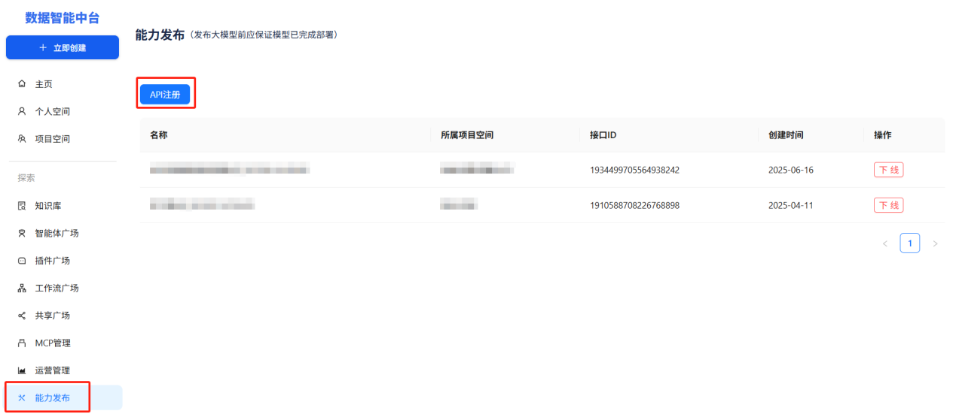

跳转至API注册，每个应用能力调用接口生成唯一接口ID
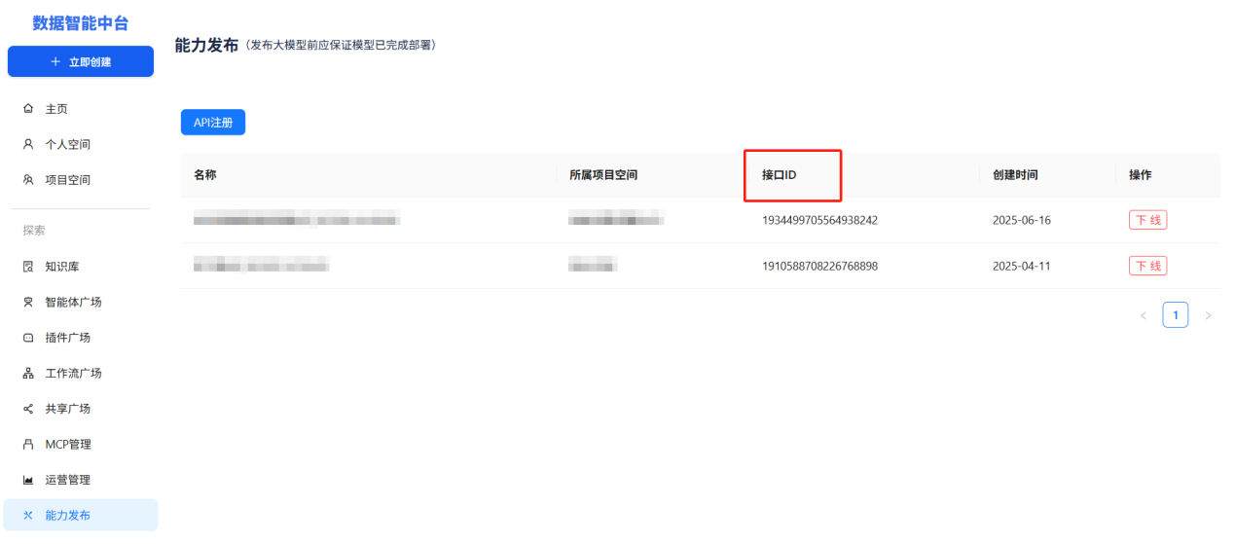

重要！！！调用能力请提前签约Dcoos接口，接口信息如下：
API ID | 1922262086362587136
API名称 | 数据智能中台智能体
地址： | http://10.128.86.64:8000/serviceAgent/rest/workflow-api/ApiController/agent_service
请求方式 | post

二、接口说明
1.接口参数：
请求头：
名称 | 说明
X-APP-ID | Dcoos平台订阅接口后，生成的应用 X-APP-ID
X-APP-KEY | Dcoos平台订阅接口后，生成的应用 X-APP- KEY
Content-Type | 传参/出参的方式

接口输入参数：
名称 | 类型 | 必选 | 说明
businessType | String | y | 注册的API接口ID
apiKey | String | n | 暂空
apiData | String | y | 工作流/智能体的实际请求参数
files | list | n | 暂空
response_mode | string | y | 输出格式，blocking为非流式输出，streaming流式输出
user | string | n | 用户ID
conversation_id | string | n | 仅在Agent中使用，提供多轮对话功能，conversation_id从第一轮对话的出参获取第一轮入参改该字段可置空
opening_statement | string | n | 仅在Agent中使用，填写开场白内容
suggested_questions | string | n | 仅在Agent中使用，填写开场问题供用户选择
query | string | n | 仅在Agent中使用，存储交互的问题（user prompt）
input | object | y | - Agent调用，inputs传输的信息为提示词变量；  - 工作流调用，inputs传输的信息与开始节点一致  注：用户按需设置input内的字段信息

2.示例
（1）入参示例
Agent：
curl 'http://10.128.86.64:8000/serviceAgent/rest/workflow-api/ApiController/agent_service' \
--header 'X-APP-KEY: dcoos应用id' \
--header 'X-APP-ID: dcoos应用key' \
--header 'Content-Type: application/json' \
--data '{
"businessType": "1xxxxxxxxxxxxxxxxxx",
"apiKey": "",
"apiData": {
"files": [],
"response_mode": "streaming",
"user": "xxxx",
"conversation_id": "",
"opening_statement":"你好呀，有什么问题请向我提问",
"suggested_questions":"断网怎么办",
"query": "宽带断了怎么办",
"inputs": {
"question": "问题",
}
}
}'
出参示例：
（智能体回答）如果带宽断了，您可以尝试以下几种方法：1. 检查网络设备（如路由器、调制解调器）是否正常工作，如有需要可重启设备；2. 检查网络线路是否松动或者损坏，如有需要可更换线路；3. 联系您的网络服务提供商，询问是否为网络故障导致的带宽中断；4. 如果上述方法都无法解决问题，可以尝试更换网络服务提供商。

三、示例1—构建Agent调用大模型能力
1.创建一个Agent，（1）必填：模型选择；（2）建议填充：提示词、提示词变量、system prompt等。
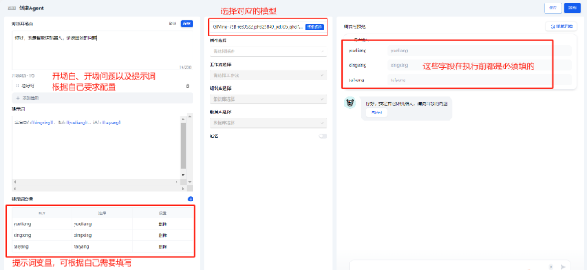
2.信息填写完成后，依次点击保存、发布后，方可进行API注册。
3.点击导航栏能力发布，对当前构建的Agent进行接口注册和能力调用。用户可先在postman或者jmeter中进行API调用测试。
*注意：1.请将businessType参数修改为注册的API接口ID，将inputs中的参数更改为自己在Agent中设置的prompt变量。

示例：
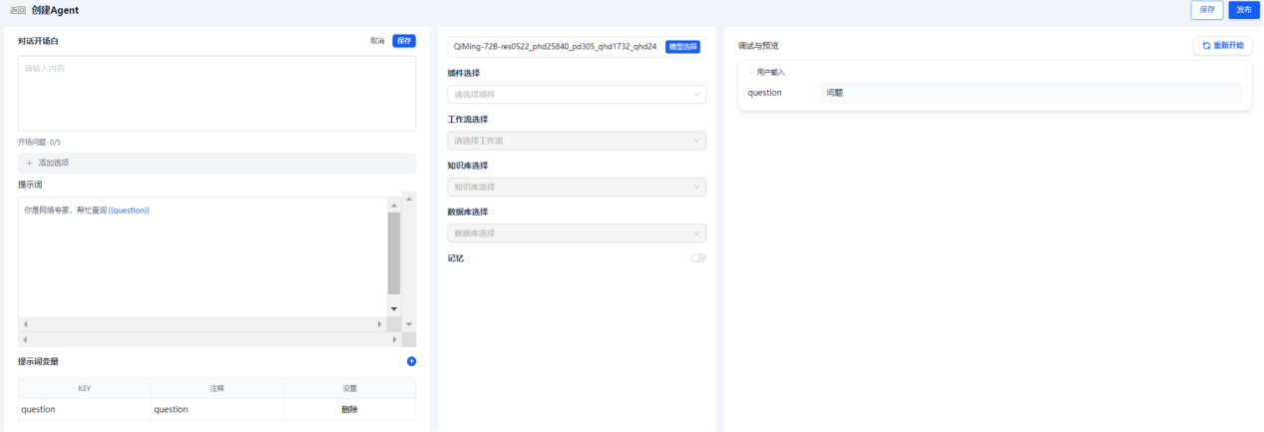

‘http://10.128.86.64:8000/serviceAgent/rest/workflow-api/ApiController/agent_service' \
--header 'X-APP-KEY: dcoos应用key' \
--header 'X-APP-ID: dcoos应用id' \
--header 'Content-Type: application/json' \
--data '{
"businessType": "18xxxx20xxxx721xxxx",
"apiKey": "",
"apiData": {
"files": [],
"response_mode": "streaming",
"user": "zhangsan",
"conversation_id": "",
"opening_statement":" ",
"suggested_questions":"",
"query": "5G是什么意思",
"inputs": {
"question": "问题",
}
}
}'

四、示例2—构建工作流调用大模型能力
1.创建一个工作流，画布中包含开始、大模型、结束三个节点。（1）在开始节点填充输入大模型的变量信息；（2）在大模型节点设置prompt，可将参数与prompt做关联；（3）结束节点设置输出参数。

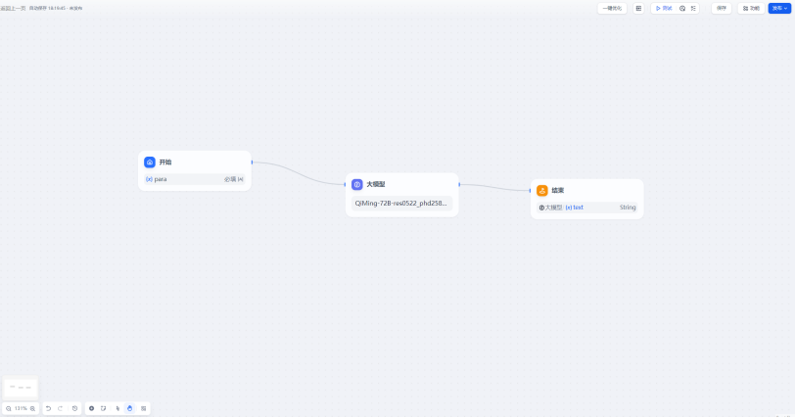

2.配置节点信息，依次点击保存、发布后，方可进行API注册。
3.点击左侧导航栏能力发布——API注册，对当前构建的工作流进行接口注册和能力调用。用户可先在postman或者jmeter中进行API调用测试。
*注意：请将businessType参数修改为注册的API接口ID，将inputs中的参数更改为自己在工作流开始节点中设置的输入字段。
示例：
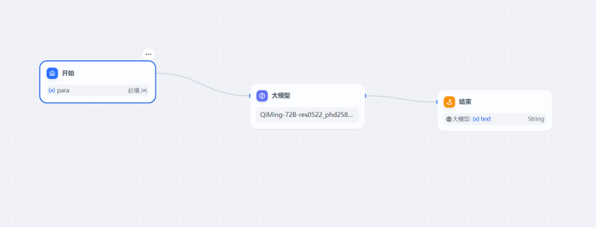
节点设置示例：
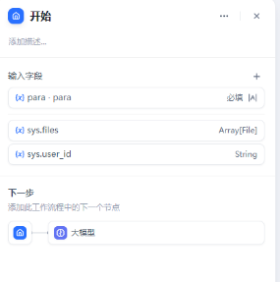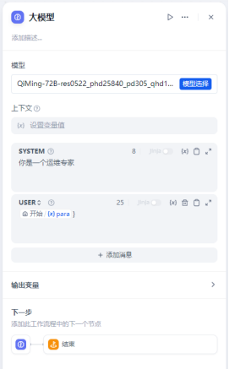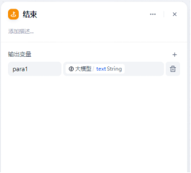

curl 'http://10.128.86.64:8000/serviceAgent/rest/workflow-api/ApiController/agent_service' \
--header 'content-type: application/json' \
--header 'X-APP-ID: dcoos应用id' \
--header 'X-APP-KEY: dcoos应用key' \
--data '{
"businessType": "184xxxx17xxxx35xxxx",
"apiKey": " ",
"apiData": {
"files": [],
"response_mode": "blocking",
"user": "zhangsan",
"inputs": {
"para": "5G是什么",
}
}
}'

